目 录
一 前言 1
二 总体方案设计 1
1工作原理 1
2方案选择 1
2.1时钟脉冲 1
2.2脉冲分配器 1
2.3驱动器 1
3 总的框架 2
三 单元模块设计 2
1单片机模块 2
1.1复位控制 3
1.2单片机频率 3
2接口 3
3驱动器ULN2003 4
4按键模块 5
5步进电机 5
5.1工作原理 5
5.2 28BYJ48型四相八拍 7
四 整机调试与技术指标测量 8
五 设计总结 8
参考文献 9
附录1电路原理图 10
附录2 源程序 11

一、前言
步进电动机是一种将电脉冲信号转换成机械位移的机电执行元件，是机电一体化的关键产品之一, 广泛应用在各种自动化控制系统中。随着微电子和计算机技术的发展，步进电机的需求量与日俱增，在各个国民经济领域都有应用。
二、总体方案设计
1、工作原理
步进电机是一种将电脉冲转化为角位移的执行机构。通俗一点讲：当步进驱动器接收到一个脉冲信号，它就驱动步进电机按设定的方向转动一个固定的角度（及步进角）。您可以通过控制脉冲个数来控制角位移量，从而达到准确定位的目的；同时您可以通过控制脉冲频率来控制电机转动的速度和加速度，从而达到调速的目的。
2、方案选择
（1）时钟脉冲
通常有两种方法实现：
方案一 直接有硬件组成如：多谐振荡器 LC 等。
方案二 用软件的方式形成优点便于随时更改，调整。
为了方便我们选用软件方式有单片机实现。
（2）脉冲分配器
方案一 硬件环形分配器：由计数器等数字电路组成的。有较好的响应速度，且具有直观、维护方便等优点。
方案二 软件环分：由计算机接口电路和相应的软件组成的。受到微型计算机运算速度的限制，有时难以满足高速实时控制的要求。由软件完成脉冲分配工作，不仅使线路简化，成本下降，而且可根据应用系统的需要，灵活地改变步进电机的控制方案。
考虑到硬件设备的有限和对步进电机的控制我们选择软件环分可以有单片机实现。
（3）驱动器
方案一 使用功率场效应管的单电压功放电路。
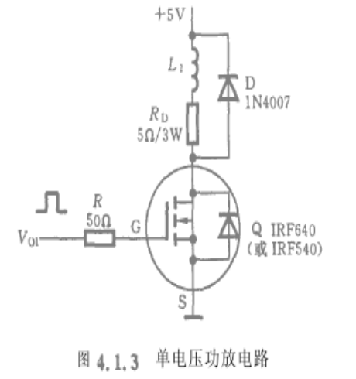
单电压功放电路是步进电机控制中最简单的一种驱动电路，右图是一相绕组驱动电路的原理图（其他各相绕组的驱动电路与此相同）。图中，Q是功率场效应管，L1是步进电机一相绕组电感，RD为场效应管的漏极限流电阻，D为续流二极管，为绕组提供放电回路。
工作原理是：当环形分配器输出的信号Vo1为高电平时，Q饱和导通，绕组L1中产生电流； 当Vo1为低电平时，Q截止， L1中的电流消失。所以，功率场效应管工作在开关状态。

方案二 使用集成功率放大器ULN2003。
直接相连，可以直接处理原先需要标准逻辑缓冲器来处理的数据。非常的方便电路更加的简单，稳定。
驱动器选用ULN2003。
3、总的框架
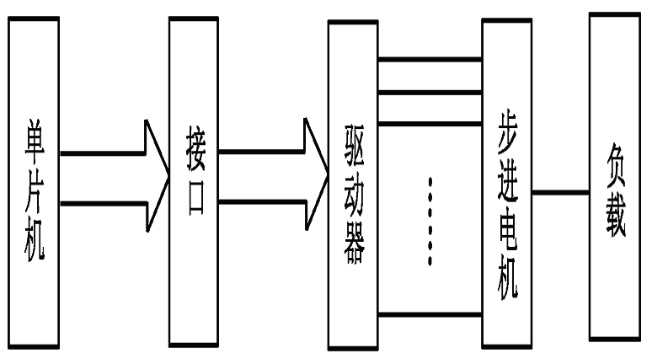

三、单元模块设计
1、单片机模块
用单片机代替了步进控制器把并行二进制码转换成串行脉冲序列，并实现方向控制。

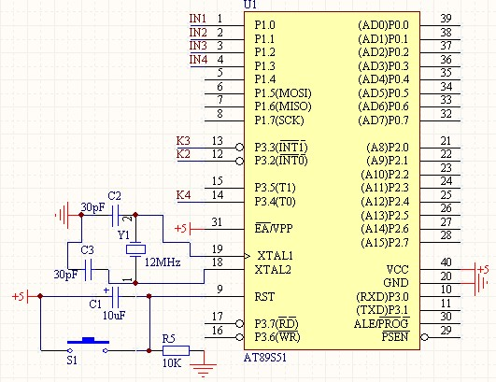
（1）单片机复位控制
采用上电与按键均有效的复位。
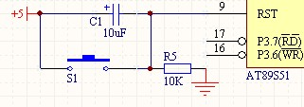

（2）单片机频率
AT89S51单片机有两个引脚（XTAL1，XTAL2）用于外接石英晶体和微调电容，从而构成时钟电路。
电容C2、C3对振荡频率有稳定作用，其容量的选择为30pF，振荡器选择频率为12MHz的石英晶体。由于频率较大时，三角波、正弦波、锯齿波中每一点的延时时间为几微秒，故延时时间还要加上指令时间才能获得较大的频率波形。
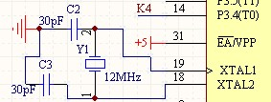

2、接口
输出接口是将计算机的输出端与步进电动机的每相绕组一一对应起来。由P1.0 P1.1 P1.2 P1.3 分别于驱动器ULN2003 IN1 IN2 IN3 IN4连接。

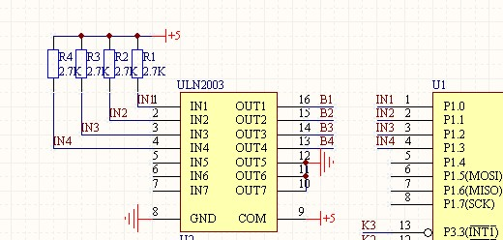

3、驱动器ULN2003
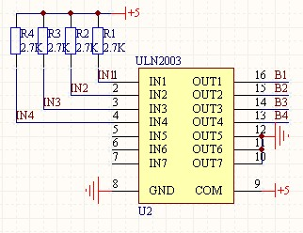

ULN2003 的每一对达林顿都串联一个2.7K 的基极电阻,在5V 的工作电压下它能与TTL 和CMOS 电路 。
直接相连，可以直接处理原先需要标准逻辑缓冲器来处理的数据。
ULN2003 工作电压高，工作电流大，灌电流可达500mA，并且能够在关态时承受50V 的电压，输出还可以在高负载电流并行运行。
ULN2003 采用DIP—16 或SOP—16 塑料封装。
方框图
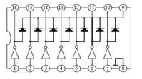

封装外形图
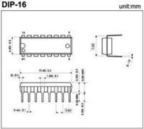
ULN2003内部还集成了一个消线圈反电动势的二极管，可用来驱动继电器。它是双列16脚封装,NPN晶体管矩阵,最大驱动电压=50V,电流=500mA,输入电压=5V,适用于TTL COMS,由达林顿管组成驱动电路。 ULN是集成达林顿管IC,内部还集成了一个消线圈反电动势的二极管,它的输出端允许通过电流为200mA，饱和压降VCE 约1V左右，耐压BVCEO 约为36V。用户输出口的外接负载可根据以上参数估算。采用集电极开路输出，输出电流大，故可直接驱动继电器或固体继电器，也可直接驱动低压灯泡。通常单片机驱动ULN2003时，上拉2K的电阻较为合适，同时，COM引脚应该悬空或接电源。
ULN2003是一个非门电路，包含7个单元，单独每个单元驱动电流最大可达350mA，9脚可以悬空。
比如1脚输入，16脚输出，你的负载接在VCC与16脚之间，不用9脚。
4、按键模块
S2，S3，S4分别于单片机的P3.2, P3.3, P3.4相连。S2控制步进电机正转,S3控制步进电机反转,S4让步进电机停止。
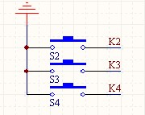

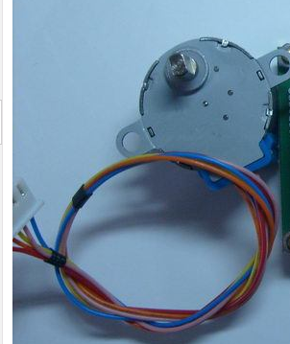
5、步进电机
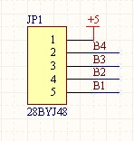

(1)步进电机的工作原理
步进电机主要由两部分构成：定子和转子。它们均由磁性材料构成。定、转子铁心由软磁材料或硅钢片叠成凸极结构，定、转子磁极上均有小齿，定、转子的齿数相等。其中定子有六个磁极,磁极上套有星形连接的三相控制绕组，每两个相对的磁极为一相，组成一相控制绕组,转子上没有绕组。

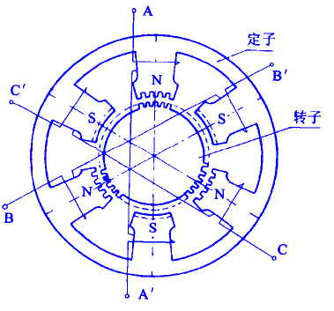

给A相绕组通电时，转子位置如图，转子齿偏离定子齿一个角度。由于励磁磁通力图沿磁阻最小路径通过，因此对转子产生电磁吸力，迫使转子齿转动，当转子转到与定子齿对齐位置时，因转子只受径向力而无切线力，故转矩为零，转子被锁定在这个位置上。

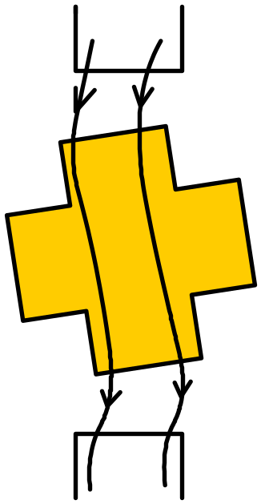
由此可见：错齿是助使步进电机旋转的根本原因。

步距角与转速的计算:
步进电机通过一个电脉冲转子转过的角度,称为步距角。
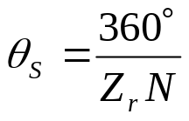

N: 一个周期的运行拍数,即通电状态循环一周需要改变的次数。
Zr：转子齿数。
拍数：N=km
k=
1 单拍制
2 双拍制
m:相数
转速:
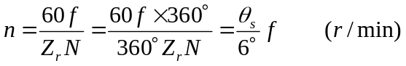
(2) 28BYJ48型四相八拍步进电机
24或28BYJ48型四相八拍电机，电压为DC5V—DC12V。当对步进电机施加一系列连续不断的控制脉冲时，它可以连续不断地转动。每一个脉冲信号对应步进电机的某一相或两相绕组的通电状态改变一次，也就对应转子转过一定的角度（一个步距角）。当通电状态的改变完成一个循环时，转子转过一个齿距。四相步进电机可以在不同的通电方式下运行，常见的通电方式有单（单相绕组通电）四拍（A-B-C-D-A。。。），双（双相绕组通电）四拍（AB-BC-CD-DA-AB-。。。），八拍（A-AB-B-BC-C-CD-D-DA-A。。。）等。
28BYJ48步进电机为四相八拍，其相序表如下
3 2 1 0 对应A口输出值
序号 | 3 | 2 | 1 | 0 | 十六进制
1 | 0 | 0 | 0 | 1 | 01H
2 | 0 | 0 | 1 | 1 | 03H
3 | 0 | 0 | 1 | 0 | 02H
4 | 0 | 1 | 1 | 0 | 06H
5 | 0 | 1 | 0 | 0 | 04H
6 | 1 | 1 | 0 | 0 | 0CH
7 | 1 | 0 | 0 | 0 | 08H
8 | 1 | 0 | 0 | 1 | 09H

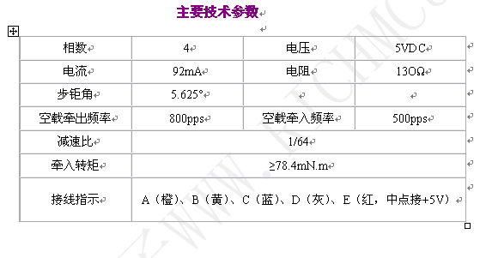

四、整机调试与技术指标测量
1.组装调试时钟脉冲产生电路，用示波器观察电路的输出波形，用频率计测量电路输出信号的最低频率与最高频率。
2.组装调试环形脉冲分配器，观察并记录电路的输出波形与时钟脉冲CP的关系。改变正、反转工作方式，观察输出波形的变化。
3.焊接调试电源电路，用电压表测量电路的输出电压，正常值应该为24V左右。
焊接调试功率放大电路。
4.将以上四部分电路进行联调，检查电机自动、手动，正转和反转等功能。总结故障排除的经验与体会。

五、设计总结
回顾起此次步进电机驱动控制系统设计，我仍感慨颇多，的确，从选题到定稿，从理论到实践，在好几个星期的日子里，可以说得是苦多于甜，但是可以学到很多很多的的东西，同时不仅可以巩固了以前所学过的知识，而且学到了很多在书本上所没有学到过的知识。通过这次课程设计使我懂得了理论与实际相结合是很重要的，只有理论知识是远远不够的，只有把所学的理论知识与实践相结合起来，从理论中得出结论，才能真正为社会服务，从而提高自己的实际动手能力和独立思考的能力。在设计的过程中遇到问题，可以说得是困难重重，这毕竟不是很经常做，难免会遇到过各种各样的问题，同时在设计的过程中发现了自己的不足之处，对以前所学过的知识理解得不够深刻，掌握得不够牢固，比如说不懂一些元器件的使用方法……通过这次课程设计之后，一定把以前所学过的知识重新温故。

参考文献
[1] 谢自美.电子线路综合设计.华中科技大学出版社，2006.06.
[2] 谢维成.微机原理与接口技术.华中科技大学出版社，2009.06.
[3] 张永瑞.电子测量技术基础.西安电子科技大学出版社，2006.06.
[4] 李全利.单片机原理及应用.清华大学出版社，2006.02.
[5] 郝文化.电路原理图与PCB设计.机械工业出版社，2009.07.
[6] 童诗白.模拟电路技术基础.高等教育出版社，2000.06.

附录1 电路原理图

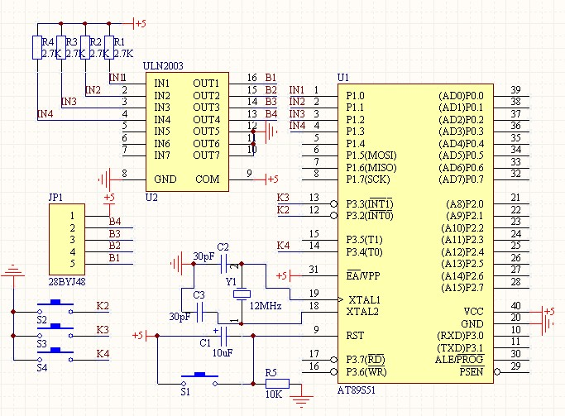

附录2 源程序
#include <reg51.h> //51芯片管脚定义头文件
#include <intrins.h> //内部包含延时函数 _nop_();
#define uchar unsigned char
#define uint unsigned int
uchar code FFW[8]={0x01,0x03,0x02,0x06,0x04,0x0c,0x08,0x09};
uchar code REV[8]={0x09,0x08,0x0c,0x04,0x06,0x02,0x03,0x01};
sbit K1 = P3^2; //正转
sbit K2 = P3^3; //反转
sbit K3 = P3^4; //停止
sbit BEEP = P3^6;

/********************************************************/
/*
/* 延时t毫秒
/* 12MHz时钟，延时约1ms
/*
/********************************************************/
void delay(uint t)
{
uint k;
while(t--)
{
for(k=0; k<125; k++)
{ }
}
}

/**********************************************************/
void delayB(uchar x) //x*0.14MS
{
uchar i;
while(x--)
{
for (i=0; i<13; i++)
{ }
}
}

/**********************************************************/
void beep()
{
uchar i;
for (i=0;i<100;i++)
{
delayB(4);
BEEP=!BEEP; //BEEP取反
}
BEEP=1;
}

/********************************************************/
/*
/*步进电机正转
/*
/********************************************************/
void motor_ffw()
{
uchar i;
uint j;
for (j=0; j<8; j++) //转1*n圈
{
if(K3==0)
{break;} //退出此循环程序
for (i=0; i<8; i++) //一个周期转45度
{
P1 = FFW[i]; //取数据
delay(2); //调节转速
}
}
}

/********************************************************/
/*
/*步进电机反转
/*
/********************************************************/
void motor_rev()
{
uchar i;
uint j;
for (j=0; j<8; j++) //转1×n圈
{
if(K3==0)
{break;} //退出此循环程序
for (i=0; i<8; i++) //一个周期转45度
{
P1 = REV[i]; //取数据
delay(2); //调节转速
}
}
}

/********************************************************
*
* 主程序
*
*********************************************************/

main()
{

uchar r,N=64; //N 步进电机运转圈数 因为我们的步进电机是减速步进电机 减速比是1/64 所以这里N=64时 步进电机外部的主轴转1圈
while(1)
{
if(K1==0)
{
beep();
for(r=0;r<N;r++)
{
motor_ffw(); //电机正转
if(K3==0)
{beep();break;} //退出此循环程序
}
}
else if(K2==0)
{
beep();
for(r=0;r<N;r++)
{
motor_rev(); //电机反转
if(K3==0)
{beep();break;} //退出此循环程序
}
}
else
P1 = 0xf0;
}
}

/********************************************************/

